### 1. Análisis Visual y Compositivo (Home Page)

* **Imagen principal:** Es el Hero Banner

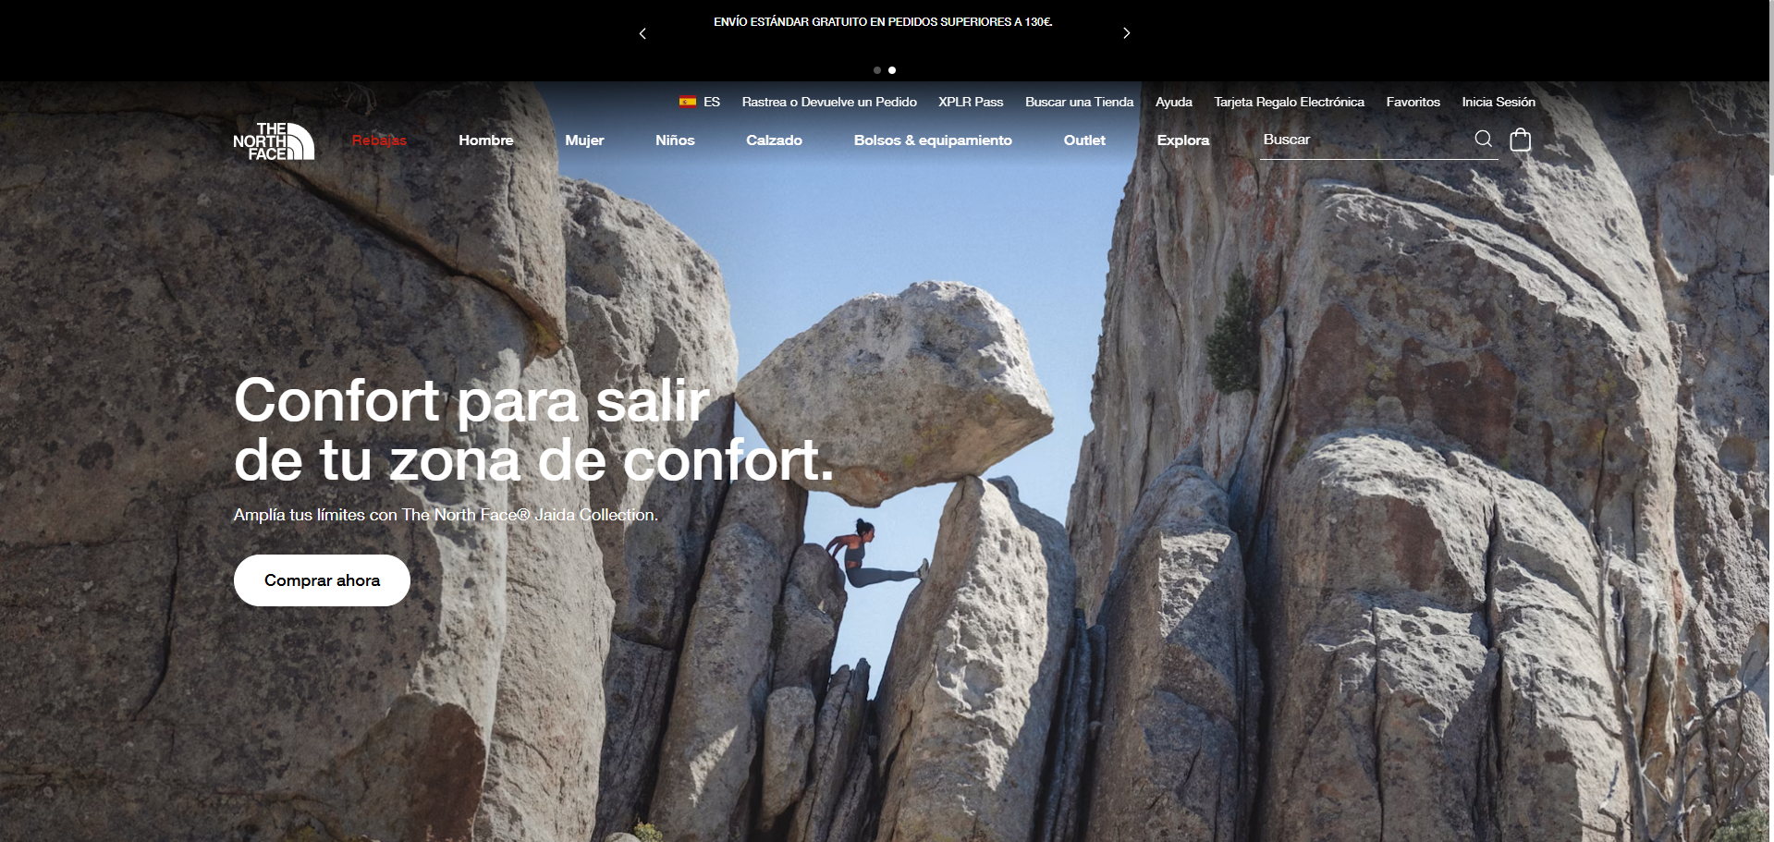

* **Punto focal:**El botón con fondo sólido que dice "Comprar ahora" El contraste del botón sobre la imagen de naturaleza guía el ojo directamente a la acción.



* **Peso visual:** Las imágenes de productos y paisajes ocupan grandes bloques, mientras que el menú superior se mantiene minimalista para no robar protagonismo a la fotografía.



* **Balance compositivo:** Utiliza un **balance asimétrico dinámico**. Las imágenes suelen tener al sujeto descentrado (siguiendo la regla de los tercios) para dar sensación de movimiento y libertad, compensado con bloques de texto limpios al lado opuesto.

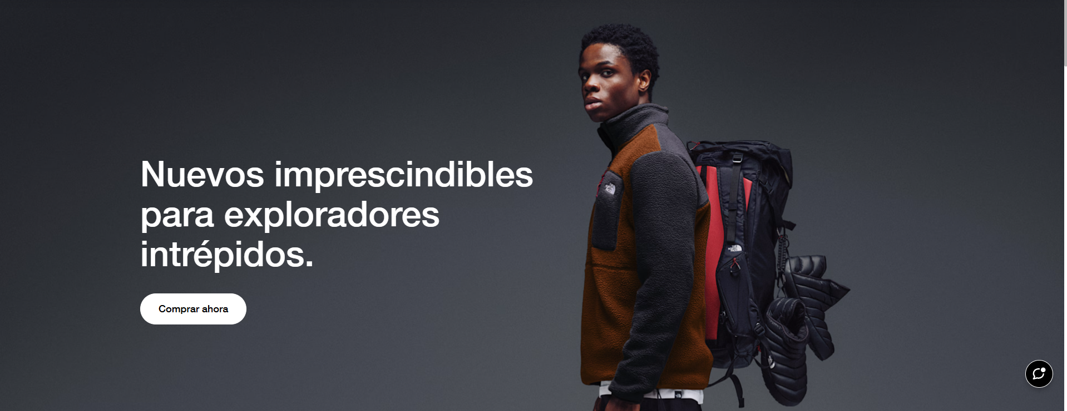

### 2. Función y Valor de las Imágenes

* **Función de cada imagen:** *Imágenes de producto:* Función **informativa**

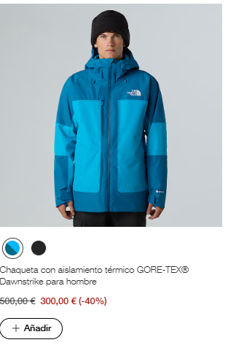

* **¿Aporta valor o es decorativa?:** Aportan un **valor esencial**.

### 3. Rendimiento e Impacto

* Impacto en rendimiento: North Face utiliza imágenes responsivas (carga diferentes tamaños según el dispositivo) y técnicas de Lazy Loading. Sin embargo, al tener archivos de alta resolución para no perder detalle, el tiempo de carga puede ser superior al de webs puramente de texto.
* Comparativa:
  + *Influyen negativamente:* Zara.Tiene muchos vídeos automáticos de alta calidad que ralentiza el primer renderizado.
  + *Cargan aún más rápido:* Amazon. Su diseño es más plano, con menos imágenes de gran formato.

### 4. Accesibilidad y SEO

* Texto alternativo (Alt Text): Un ejemplo en su web sería: alt="Chaqueta térmica negra para hombre en expedición de montaña". Esto describe el producto y el contexto.
* SEO: Utilizan nombres de archivo optimizados y las imágenes están vinculadas a datos estructurados para que aparezcan correctamente en Google Images y Google Shopping.
* Accesibilidad: Las imágenes que incluyen texto superpuesto suelen tener un overlay oscuro para el contraste con el texto.